Cài win ảo
Địa chỉ tải WMWare và file win ảo đã cài Nova sẵn
http://thietkeduong.com/win-ao-xp-cai-san-midas.html

Chia sẻ thư mục với máy ảo.
Khởi động WMWare
Cài đặt chia sẻ thư mục:
Cài đặt
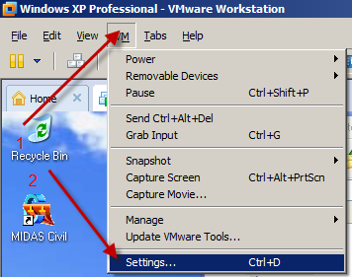

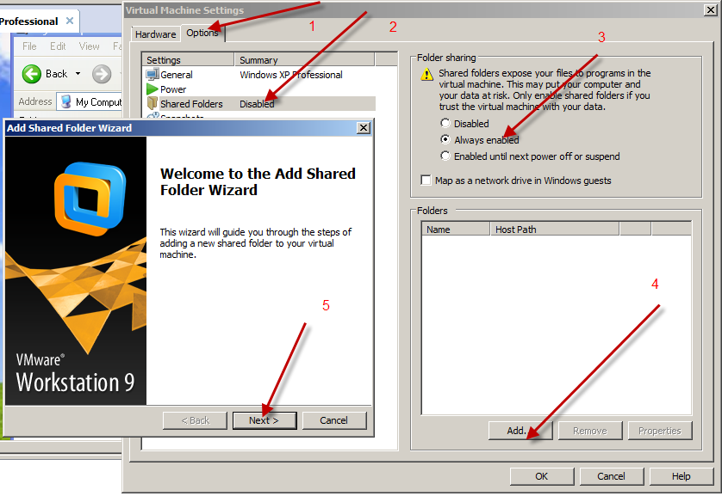
Chon thư mục chia sẻ với máy ảo (tốt nhất chọn nguyên ổ đĩa.
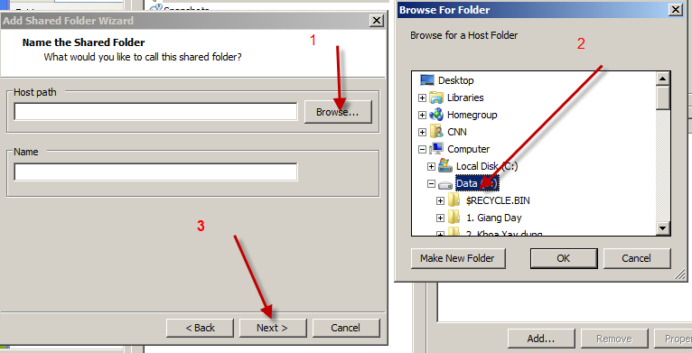

Khởi động win XP.
Hiển thị thư mục chia sẻ:
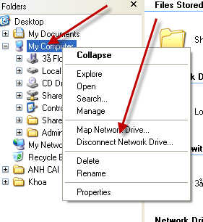

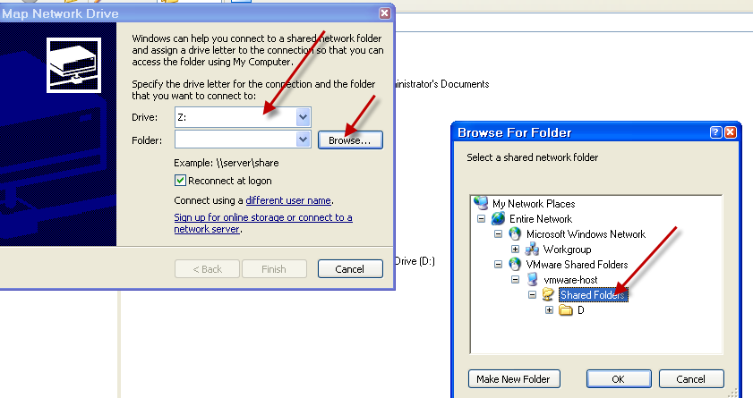

Cài đặt khóa cho Nova
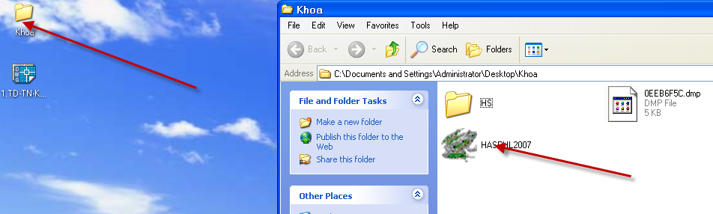
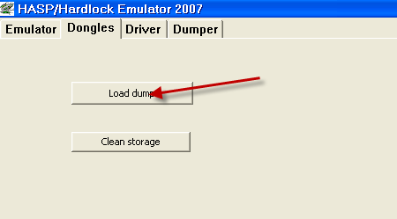
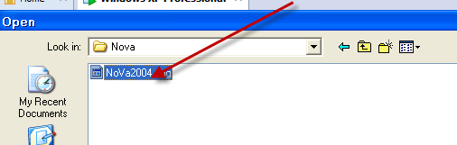
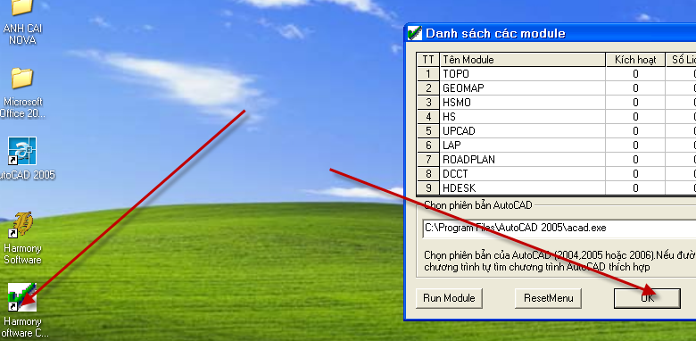

Sử dụng lênh CDText để chuyển text từ CAD sang file txt => Copy sang excel.
Chạy Nova và mở file ACAD
Mở file excel mẫu.

Trắc dọc
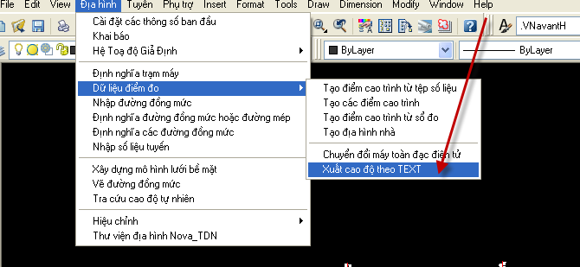

Chọn text cần lấy tọa độ. => có thể quét chọn nhiều lần.
Chú ý đối với phần tên cọc: Có thể bỏ chọn các giá trị bị trùng (hình dưới là cọc H6!)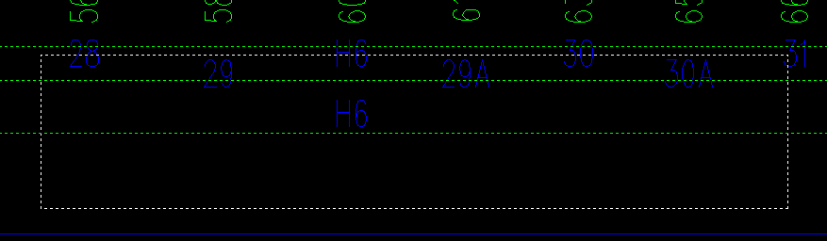

Lưu file:
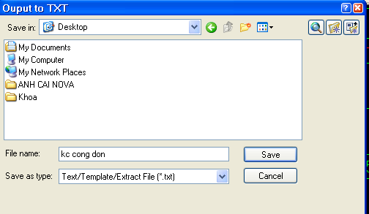

Mở file bằng phần mềm txt
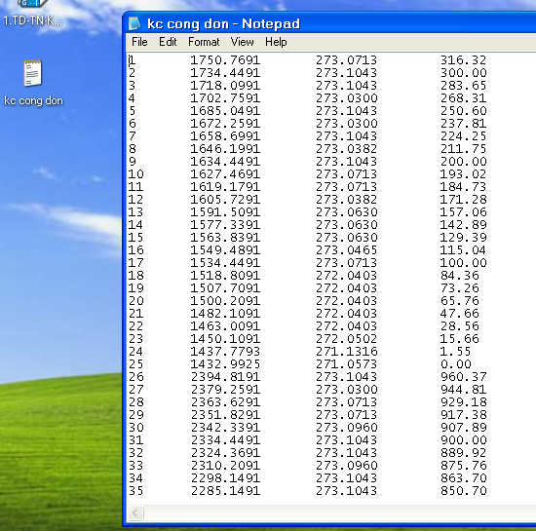
Giải thích các cột: số thứ tự; Tọa độ X, Tọa độ Y và giá trị của text
Copy vào excel

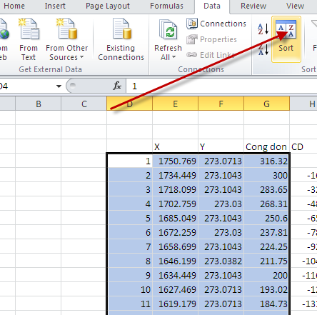
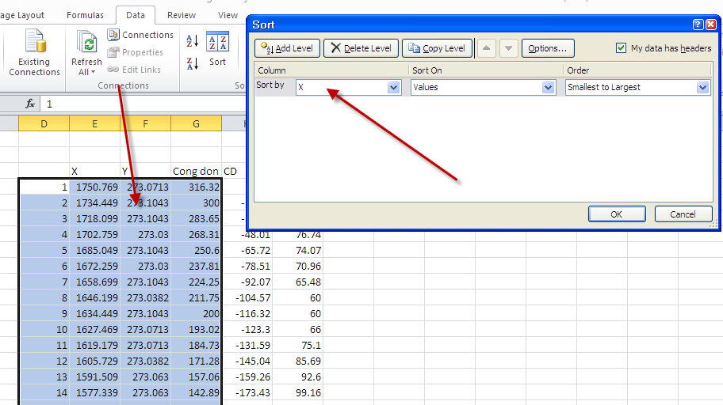
Để đảm bảo đúng thứ tự => Sắp xếp lại theo tọa độ X (từ nhỏ đến lớn) tương ứng với từ trái qua phải trong bản vẽ (Từ đầu đén cuối tuyến)
Thực hiện tương tự cho các dòng Cao độ và Tên cọc.
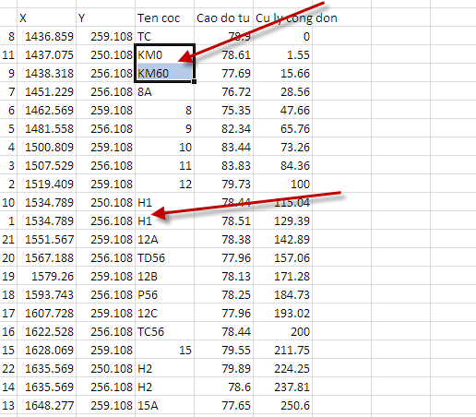
Chú ý: Khi xuất tên cọc có thể quét nhầm tại các cọc Km hoặc cọc H.
Nếu trùng thì xóa dữ liệu (tọa độ X, Y và Giá trị); sao đó Sắp xếp lại một lần nữa.

Nhập Tuyến
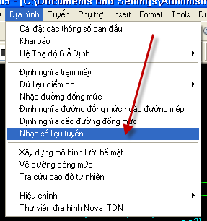
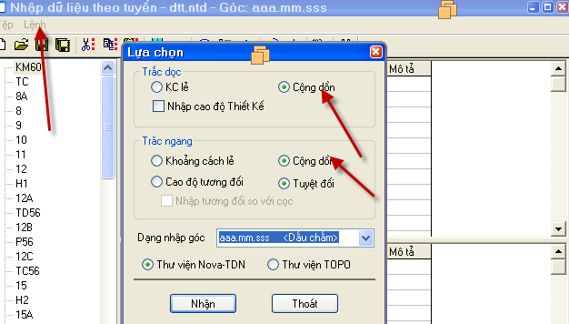

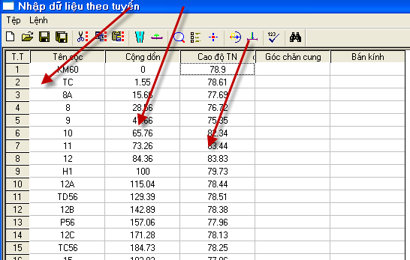
Đối với đường cong nhập tại cọc P, nhập góc chắn cung.
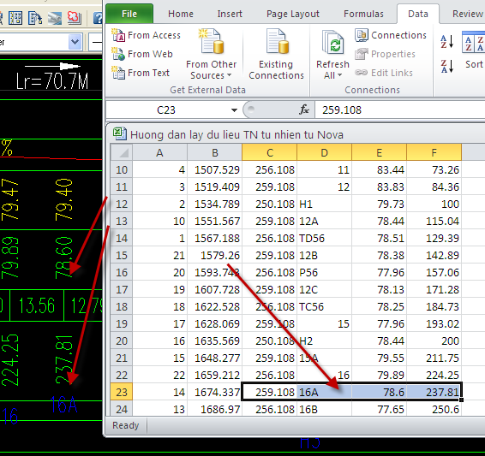
Kiểm tra một vài cọc. Chú ý cọc cuối cùng!

Lấy dữ liệu trắc ngang
Mở sheet trắc ngang
Thực hiện lệ CDText tương tự trắc dọc
Chú ý tên trắc ngang

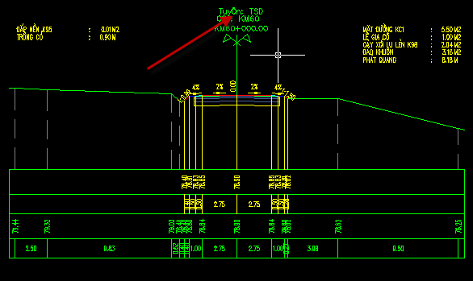
Chọn cao độ tự nhiên
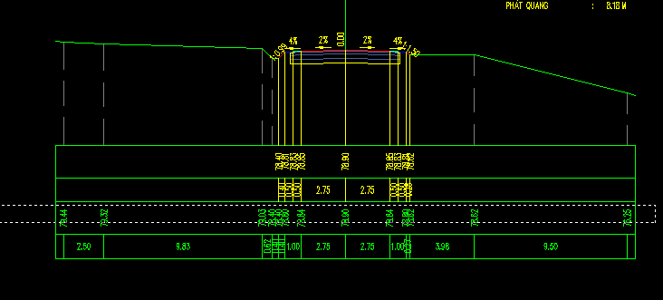
Để phân biệt được phía trái và phải => Chọn Cao độ thiết kế tại tim đường hoặc chênh cao tại tim

Lưu và mở file
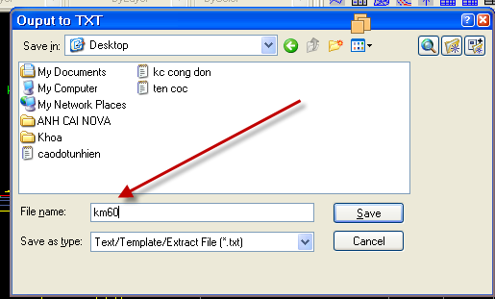
Copy và dán vào excel
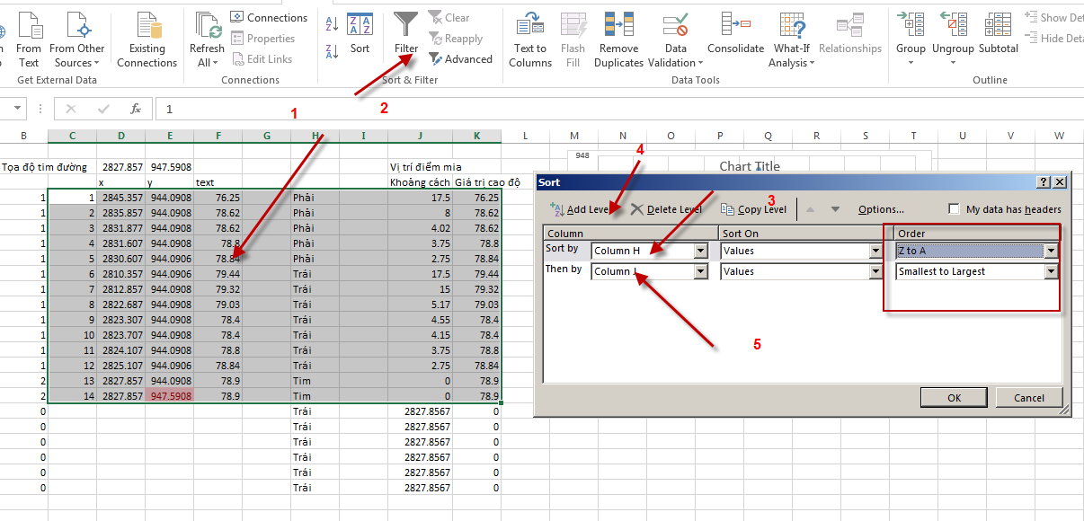
Sắp xếp theo cột H: Trái/Phải của MCN; SX theo cột J theo khoảng cách đến tim đường (từ nhỏ đến lớn)
Nhập dữ liệu cho cọc
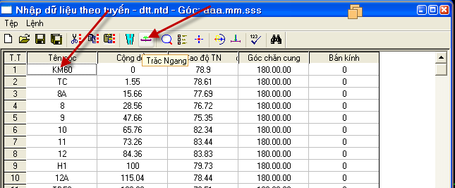
Nhập phía trái
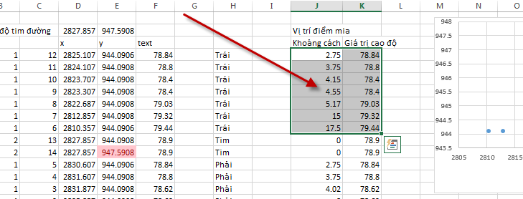
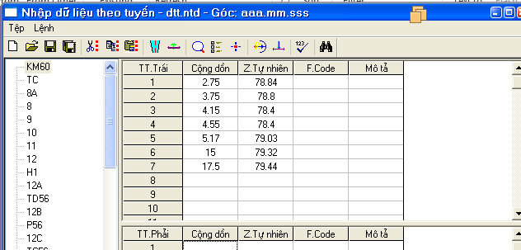
Nhập dữ liệu mia phía phải:
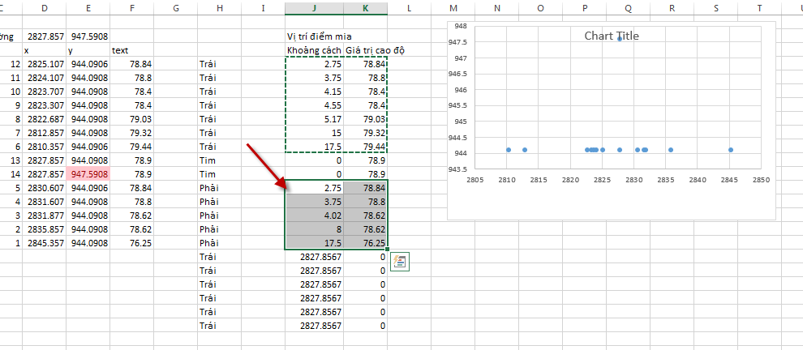
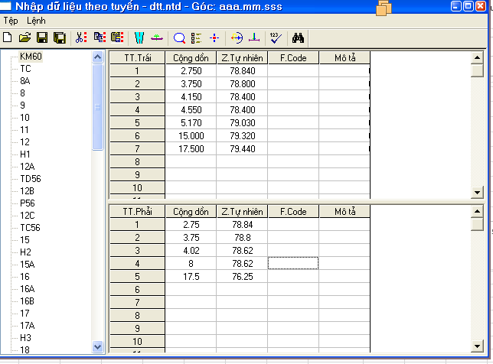

Xong 1 trắc ngang.
Các Trắc ngang khác làm tương tự.

CHÚ Ý Để hiển thị đồng thời phần mềm Nova chạy trên máy ảo WMWARE cùng với màn hình chính
Chọn nút Enter Utinity như hình dưới
